
Einladung zum Kinderbibeltag
Am 19.11.2014 (Buß- und Bettag)
„Unser tägliches Brot gib uns heute“

Wann? Wo? Am Buß- und Bettag, Mittwoch 19.11.2014
Beginn: 8.00 Uhr im Kantorat, Brückenstr. 5 (gegenüber der St. Matthäus Kirche)
Ende: 13.00 Uhr im Hort in der Zedernstraße 2a!
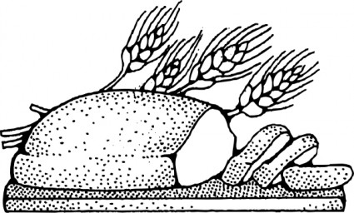
(Hortkinder werden bis 16 Uhr weiter betreut)

Für wen? Für Kinder der 1. bis 4. Klasse

Was muss man mitbringen?
- 2 € für Material und Mittagessen
- Kleber, Schere und Stifte
- Kleines Getränk sowie Frühstück
- Gute Laune ☺

Das Kinderbibeltagsteam freut sich auf euer Kommen!

Weitere Infos:
Kuchen und Obstspenden sind herzlich willkommen. Bitte geben Sie diese im Kantorat ab.
Hierfür schon mal Danke. Kontakt und Info zum Kinderbibeltag: Fr. Lohbauer, Tel.7873837

Anmeldung zum Kinderbibeltag (Diesen Abschnitt bis Donnerstag, 13.11.2014, in den Hortbriefkasten einwerfen oder direkt bei den Hortmitarbeitern abgeben):

Hiermit melde ich mein Kind______________________________________________________
aus der _________________Klasse zum Kinderbibeltag am 20.11.2013 von 8 bis 13 Uhr an. Ich/Wir sorgen dafür, dass mein/unser Kind um 13 Uhr abgeholt bzw. alleine nach Hause laufen wird.
Für Hortkinder: Mein Kind soll im Anschluss weiter im Hort bleiben. (regulär geschickt
werden)
Mein Kind soll zu dieser Uhrzeit nach Hause geschickt werden:________

____________________________________________________
Datum, Unterschrift eines Erziehungsberechtigten

